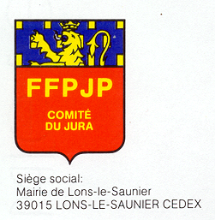
La commission féminine du Jura organise
Le dimanche 5 février 2017
au boulodrome de Mont sous Vaudrey.

Un concours féminin en doublette formée par poules.
Modalités : Ce concours est ouvert à toutes les équipes homogènes et non homogènes.

Inscription à l’avance avant le 1 février 2017.
Montant de l’inscription : 14€ pour la doublette.

Pour la pause de midi : vous réserver dans les restaurants locaux.

Début des parties à 9h.

Nous vous demandons de bien vouloir faire parvenir vos inscriptions avec le chèque
(à l’ordre du Comité du Jura FFPJP) du montant de l’inscription avant le 1er février 2017 à :
Mme Zerbini stéphanie
25 rue de la Clauge
39100 Goux
Dotation avec contribution du CD39.
Un bouquet de fleurs aux équipes gagnantes du concours A et B.

Merci de découper le coupon ci-dessous et de le joindre accompagné du règlement
Avant le 1 février 2017
-----------------------------------------------------------------

Equipe | Noms des participantes | Club | N° de licence
N°1
N°2
N°3
N°4
N°5

